26 июня 2022 г.

Хорошая кампания
Короткое счастье. Научной молодежи выпал уникальный шанс на решение жилищного вопроса
Заместитель председателя Профсоюза работников РАН Я.Л. Богомолов о распределении дополнительных государственных жилищных сертификатов для молодых ученых и перспективах программы ГЖС.
Коллеги, просьба распространить материал как можно шире!
Жилкомиссия ЦС профсоюза проделала большую работу, консультируя претендентов на сертификаты. И, кстати, у молодежи еще есть шанс вскочить в последний вагон. А тем, кто не успеет, не вредно понять, как в дальнейшем изменятся правила предоставления господдержки.

Опубликована и разослана в органы власти Резолюция молодежной научно-практической конференции в Варнавино

Трудности с трудоустройством
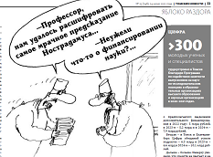
Программа трудоустройства выпускников на исследовательские и инженерные позиции, которая давно находится в зоне внимания Профсоюза работников РАН, снова буксует. В научных организациях и вузах до сих пор не знают, сколько они получат на выпускников 2022 года и придут ли средства на уже трудоустроенных выпускников прошлых лет. Профсоюз снова бьет тревогу.
Как министерство «помогает» закрепить молодых ученых в Томске

Обращение Екатеринбургской территориальной организации к членам Центрального совета Профсоюза работников РАН
В ЕТОПР оценивают ситуацию в профсоюзе как серьезный кризис.

В авторитете
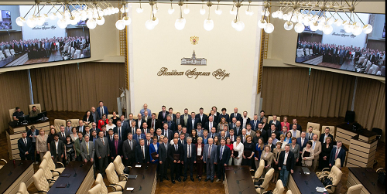
На торжественном заседании, посвященном вручению дипломов вновь избранным профессорам РАН , был отмечен рост престижа профессорского корпуса, доверия к нему со стороны членов академии и объема выполняемых профессорами задач. Близок к решению вопрос о легитимизации статуса «Профессор РАН. Сегодня это звание является почетным, но в новой версии 253-ФЗ предусмотрено, что профессорам будет присваиваться статус ассоциированных членов академии по аналогии с зарубежными членами РАН. Рассматривается и вопрос об открытии специальных вакансий для профессоров на выборах членов и членов-корреспондентов РАН.
Перспективная когорта

Открыли черную дыру
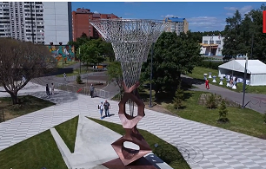
В Черноголовском научном центре РАН появился уникальный артобъект - памятник открытию. В сквере имени выдающегося теорфизика И.М. Халатникова установлена скульптура, воплощающая черную дыру как этот объект сегодня представляется ученым.
Сингулярность академика Халатникова

